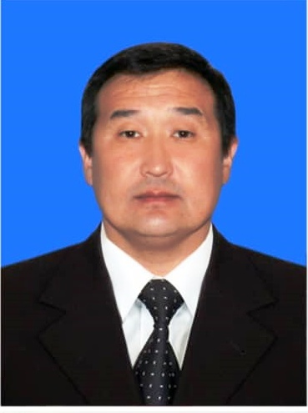
Баткенский государственный университети

Дехканов Улукбек Абдухалилович

Фамилия, имя, отчество | Дехканов Улукбек Абдухалилиович
Год рождения, месяц, день: | 02.09.1979
Место рождения: | Кыргызская Республика, Ошская область, Ляйлякский р-н, с.Интернациональ
Национальность: | Кыргыз
Гражданство: | Кыргызской Республики
Образование: | Высшее
Когда окончил, какой ВУЗ: | В 2006 году Кыргызская государственная юридическая академия
Специальность: | Юрист
Занимаемая должность: | Сулюктинского гуманитарно - экономического института Баткенского Государственного Университета.
Педагогический стаж: | 19 лет
Знание языка: | Кыргызский – родной,  Русский – хорошо,
Профессиональные навыки: | Свободно работаю на персональном компьютере, все программы.  Являюсь опытным пользователем ПК (программы Microsoft Office Word, Microsoft Office Excel, CorelDRAW Graphics Sute).
Поощрения: | 2010-году – «Почетная грамота» директора C ГЭИ БатГУ приказ №31 26.01.2011г;  2013-году – «Почетная грамота» директора CГЭИ БатГУ приказ №4 04.10.2013г;  2015-году – «Почетная грамота» ректора БатГУ приказ  №32 04.04.2015г;  2015-году – «Алкыш барагы» директора СГЭИ БатГУ приказ №19 02.10.2015г;  2016-году – «Почетная грамота» ректора БатГУ №24 14.03.2016г;  2016-году – «Почетная грамота» ректора БатГУ №03-20/171 18.10.2016г;  2016-году – «Почетная грамота» ректора БатГУ №03-20/171 18.10.2016г;  2019-году – Почетная грамота уполномоченного придставителя ПО Баткенской области Кыргызской Республики №388-б 27.09.2019г;  2019-году – Почетная грамота Мэрия г. Сулюкта Баткенской обл. К. Р №289-б 03.10.2019г;  2019-году – Почетная грамота Сулюктинского городского Кенеша Баткенской обл. К. Р. №11 04.10.2019г;
Повышение квалификации: | Курсы повышения квалификации «Проведение самооценки вуза и на натисание отчета по самооценке»“EdNet”26.04.2017г, «Государстенная политика и эдвокаси», «Верховенства права некоммерческий сектор» в рамках Программы по сомесному управлению, финансируемой Агентством США по международному развитию «USAID» (23.03.2018г.); «Торговля людми-актуальная проблема современного общества» OБСE (ноябрь 2017г); «Организация самооценки и подготовка отчета» №51/С4 (15.12.2018г,); «Современные тенденции развития и основные направления реформирования системы образования Кыргызской Республики. Нормативно–правовая и методическая база высшего профессионального образования» (декабрь 2018 г.); семинар «Введение в учебный процесс модульно – рейтинговую систему оценки знаний студентов” (2018 г.); Агенством по гарантии качества в сфере образования “EdNet” “Введениев управление некоммерческими организациями всовременном мире” и “Финансовой менежмент некоммерческих организациях” «USAID»(февраля2018г); “Основы методики интегрированного обучения предмету иязыку (СLIL) №4016 29.06.2018г; «Политика обеспечения качества образования» №12/С314.03.2019г.
Семейное положение: | Женат,отец четверых детей
Место проживания: | г. Сулюкта, ул.Кирпичный завод № 2/10
Моб. телефон: | Моб тел. +996771381718
E – mail: | udexkanov @list.ru

